**TRƯỜNG ĐẠI HỌC CÔNG NGHIỆP THỰC PHẨM TP. HỒ CHÍ MINH**

**KHOA CÔNG NGHỆ THÔNG TIN**



**BÁO CÁO THỰC TẬP TỐT NGHIỆP**

**VỊ TRÍ THỰC TẬP**

**Researcher Firmware**

Sinh viên thực hiện: Hồ Đăng Trí

Mã sinh viên: 2001190883 Lớp: 10DHTH2

Sinh viên thực hiện: Nguyễn Hữu Thiện Tín

Mã sinh viên: 2001190286 Lớp: 10DHTH7

TP. HCM - Tháng 5 Năm 2022

**TRƯỜNG ĐẠI HỌC CÔNG NGHIỆP THỰC PHẨM TP. HỒ CHÍ MINH**

**KHOA CÔNG NGHỆ THÔNG TIN**



**BÁO CÁO THỰC TẬP TỐT NGHIỆP**

**VỊ TRÍ THỰC TẬP**

**Researcher Firmware**

Sinh viên thực hiện: Hồ Đăng Trí

Mã sinh viên: 2001190883 Lớp: 10DHTH2

Sinh viên thực hiện: Nguyễn Hữu Thiện Tín

Mã sinh viên: 2001190286 Lớp: 10DHTH7

TP. HCM - Tháng 5 Năm 2022

# LỜI CẢM ƠN

Lời đầu tiên em xin gửi lời cảm ơn chân thành và sâu sắc đối với các thầy cô của trường Đại học Công Nghiệp Thực Phẩm Thành Phố Hồ Chí Minh, đặc biệt là các thầy cô ở khoa Công nghệ thông tin của trường đã tạo điều kiện cho được thực tập tại doanh nghiệp để có thêm hành trang và kỹ năng cho tương lai sau này. Em cũng xin chân thành cảm ơn các thầy cô đã nhiệt tình hướng dẫn em hoàn thành tốt kì thực tập này.

Trong quá trình thực tập, cũng như là trong quá trình làm bài báo cáo thực tập thì việc các sai sót xảy ra là khó tránh khỏi. Em rất mong các thầy cô có thể bỏ qua cho em. Đồng thời do các kinh nghiệm thực tế, cũng như vẫn tồn tại những hạn chế về mặt kiến thức nên bài báo cáo không thể tránh khỏi những thiếu sót, em rất mong nhận được ý kiến đóng góp của các thầy cô để em học hỏi thêm được nhiều kinh nghiệm. Em xin chân thành cảm ơn!

# NHẬN XÉT CỦA ĐƠN VỊ THỰC TẬP

# MỤC LỤC

LỜI CẢM ƠN i

NHẬN XÉT CỦA ĐƠN VỊ THỰC TẬP ii

MỤC LỤC iii

DANH SÁCH HÌNH ẢNH BẢNG BIỂU iv

CHƯƠNG 1. GIỚI THIỆU VỀ CÔNG TY CỔ PHẦN CÔNG NGHỆ XELEX 6

1.1. Thông tin về công ty cổ phần công nghệ Xelex 6

1.1.1. Lịch sử hình thành và phát triển của công ty cổ phần công nghệ Xelex 6

1.1.2. Lĩnh vực hoạt động của Xelex 6

1.1.3. Cơ cấu tổ chức 7

1.1.4. Tình hình hoạt động kinh doanh của Xelex 11

1.2. Vị trí thực tập 12

1.2.1. Giới thiệu về vị trí thực tập 12

1.2.2. Đặc điểm, yêu cầu 12

CHƯƠNG 2. THỰC TRẠNG, NỘI DUNG THỰC HIỆN 12

2.1. Thực trạng 12

2.2. Ưu điểm và hạn chế 13

2.2.1. Ưu điểm 13

2.2.2. Hạn chế 13

2.3. Tiến độ thực hiện công việc 13

2.3.1. Tìm hiểu cơ bản về firmware 13

2.3.2. Tham gia dự án thực tế Qualcomm Windows on Snapdragon 15

2.3.3. Giới thiệu dự án Qualcomm Windows on Snapdragon SC7180 15

2.3.4. Triển khai tìm hiểu về function bring-up cho con chip WCN39xx 16

2.3.5. Điều chỉnh và hiệu chuẩn để con chip WCN39xx hoạt động hiệu quả 18

2.3.6. Debug trong quá trình phát triển dự án 22

2.4. Sơ lược kỹ thuật và công nghệ của dự án Windows on Snapdragon 24

CHƯƠNG 3. NHẬN XÉT VÀ ĐÁNH GIÁ 26

3.1. Nhận xét 26

3.2. Kết quả đạt được 26

3.3. Kết luận 27

TÀI LIỆU THAM KHẢO 28

# DANH SÁCH HÌNH ẢNH BẢNG BIỂU

DANH SÁCH HÌNH ẢNH

Hình 1.1. Sản phẩm thuộc công ty Xelex 7

Hình 1.2. Chủ tịch HĐQT & CEO & CO-FOUNDER Nguyễn Ái Hữu 8

Hình 1.3. Phó Chủ tịch HĐQT & CO-FOUNDER Nguyễn Nhơn 8

Hình 1.4. Thành viên HĐQT & CEO-FOUNDER Nguyễn Thị Bích Hạnh 9

Hình 1.5. Thành viên HĐQT Nguyễn Đình Thắng 9

Hình 1.6. Thành viên ban cố vấn kỹ thuật Huỳnh Phú Minh Cường 10

Hình 1.7. Giám đốc kỹ thuật Nguyễn Hữu Huy 10

Hình 1.8. Các lĩnh vực hoạt động của Xelex 11

Hình 2.1. ROM COMMODORE AMIGA 391523-01 14

Hình 2.2. Sơ đồ mô tả quá trình camera feature bring-up 17

Hình 2.3. WCN39xx system overview 19

Hình 2.4. WCN39xx system detailed block diagram 20

Hình 2.5. So sánh giữa CLPC và SCPC 21

Hình 2.6. Ví dụ về việc đo đạc REL1POW 22

Hình 2.7. Graphical trace thể hiện kết quả của việc đo đạc 22

Hình 2.8. Setup sử dụng WinDbg 23

Hình 2.9. Giao diện của WinDbg 24

Hình 2.10. Documents của Qualcomm về việc phát triển Windows on Arm64 25

Hình 2.11. Documents của Windows về việc phát triển Windows on Arm 26

# GIỚI THIỆU VỀ CÔNG TY CỔ PHẦN CÔNG NGHỆ XELEX

## Thông tin về công ty cổ phần công nghệ Xelex

### 1.1.1. Lịch sử hình thành và phát triển của công ty cổ phần công nghệ Xelex

Worldsoft được thành lập 10/2002 bởi một nhóm các chuyên gia về phần mềm tại NEW YORK, USA, tham gia thị trường Việt Nam với tư cách công ty trách nhiệm hữu hạn sản xuất phần mềm và cung cấp dịch vụ đào tạo lập trình viên CNTT.

Từ tháng 06/2003 Worldsoft tập trung nghiên cứu và phát triển cho các phân hệ của sản phẩm ERP để đáp ứng yêu cầu ngày càng cao về phát triển phần mềm trong tương lai tại Việt Nam.

Năm 2006 chuyển đổi thành công ty cổ phần, tiến tới tập trung phát triển, triển khai, đào tạo, hỗ trợ các phần mềm và nhanh chóng thiết lập danh tiếng lớn mạnh với việc cung cấp các dịch vụ có chất lượng vượt trội cho khách hàng.

Năm 2014 thành lập công ty TNHH Giải Pháp Phần Mềm Go là công ty thành viên của Worldsoft ngoài việc phát triển các sản phẩm cho phân khúc thị trường ở mức doanh nghiệp SME, bảo trì và outsourcing.

Năm 2018, Worldsoft quyết định mở rộng lĩnh vực kinh doanh sang phát triển phần cứng với các sản phẩm như máy tính bảng và các thiết bị Internet of Things. Ban lãnh đạo Công ty Worldsoft quyết định thành lập công ty Cổ Phần Công Nghệ Xelex là công ty chuyên thiết kế & chế tạo các sản phẩm phần cứng phức tạp và các thiết bị điện tử, viễn thông phục vụ cho cuộc cách mạng IoT.

### 1.1.2. Lĩnh vực hoạt động của Xelex

Công ty Xelex hoạt động trên nhiều lĩnh vực, các sản phẩm mà Xelex mang lại luôn có tính thực tiễn cao và hiện đang được ứng dụng trong các lĩnh vực có thể kể đến như xây dựng, sản xuất, nông nghiệp, bán lẻ, y tế, chính phủ và các thiết bị thông minh IoT.

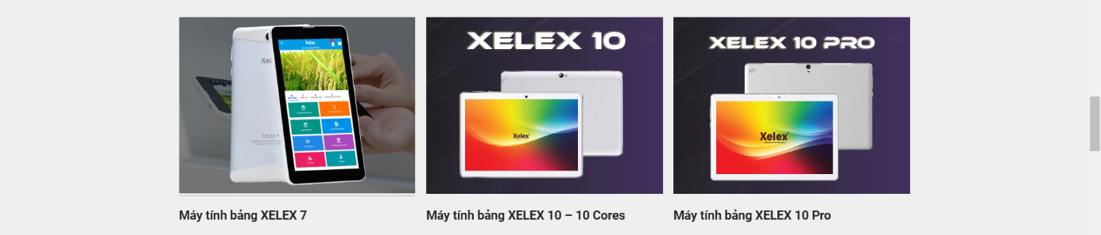

Hình 1.1. Sản phẩm thuộc công ty Xelex

Xelex cung cấp một loạt các sản phẩm và dịch vụ cho nhóm các ngành công nghiệp khác nhau trên toàn cầu và sẽ luôn là nhà tiên phong đi đầu trong lĩnh vực chế tạo chip và các thiết bị điện tử công nghệ cao.

### 1.1.3. Cơ cấu tổ chức

Xelex được tổ chức với các ban như sau:

* Ban quản trị
* Ban điều hành
* Tập thể nhân viên

**1. Ban quản trị**

Chủ tịch HĐQT & CEO & CO-FOUNDER: Ông Nguyễn Ái Hữu – Chủ Tịch HĐQT và là Tổng giám đốc Worldsoft và Xelex – giám sát mọi hoạt động thương mại và các sản phẩm công nghệ của Worldsoft. Dưới sự điều hành của mình, ông đã đưa Worldsoft tiên phong đi đầu trong việc đưa ra các ý tưởng cho các sản phẩm mới và mang tính đột phá.

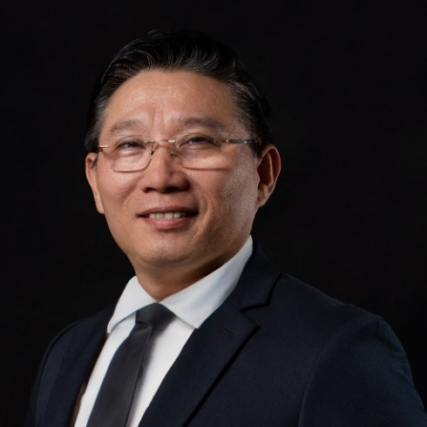

Hình 1.2. Chủ tịch HĐQT & CEO & CO-FOUNDER Nguyễn Ái Hữu

Phó chủ tịch HĐQT & CO-FOUNDER: Ông Nguyễn Nhơn (Jon Nguyen) – Thành viên HĐQT – Phó chủ tịch HĐQT là một Việt Kiều Mỹ. Ông có hơn 20 năm kinh nghiệm về quản lý và thiết kế các hệ thống tích hợp công nghệ vi mạch và là người dẫn đầu nhóm nghiên cứu các kiến trúc của vi mạch. Đặc biệt, ông có bề dày kinh nghiệm về thiết kế cấu trúc như: CPU, FPGA, SDRAM & DRAM.

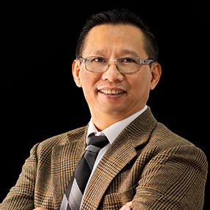

Hình 1.3. Phó Chủ tịch HĐQT & CO-FOUNDER Nguyễn Nhơn

Thành viên HĐQT & CEO-FOUNDER: Bà Nguyễn Thị Bích Hạnh – Thạc sỹ kinh tế – Thành viên HĐQT – Giám đốc điều hành. Bà chịu trách nhiệm điều hành mọi hoạt động của Worldsoft và Xelex. Dưới sự quản lý của mình, Bà đã đóng góp rất nhiều kinh nghiệm marketing thực tiễn và dịch vụ chăm sóc khách hàng thực tiễn.

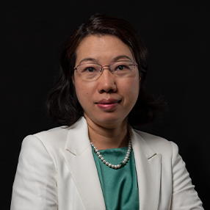

Hình 1.4. Thành viên HĐQT & CEO-FOUNDER Nguyễn Thị Bích Hạnh

Thành viên HĐQT: Ông Nguyễn Đình Thắng – Là thành viên Hội đồng quản trị công ty Xelex. Ông Thắng có trên 25 năm kinh nghiệm điều hành các Tập đoàn, công ty và các tổ chức Ngân hàng lớn tại Việt nam. Là người có kiến thức hiểu biết sâu về công nghệ và tài chính nên ở bất kỳ cương vị nào Ông cũng sẵn sàng chia sẻ kinh nghiệm và giúp các thế lãnh đạo trẻ mạnh dạn đột phá.

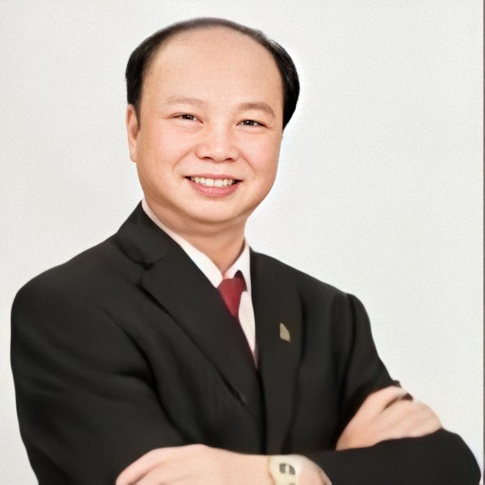

Hình 1.5. Thành viên HĐQT Nguyễn Đình Thắng

Thành viên ban cố vấn kỹ thuật: Ông Cường là thành viên ban cố vấn kỹ thuật của Xelex. Có 6 năm kinh nghiệm nghiên cứu thiết kế chip tại Đại Học Texas A&M, Hoa Kỳ. Trong thời gian nghiên cứu tại Mỹ ông đã làm việc tại công ty thiết kế Chip điện tử Broadcom, Irvine, Hoa Kỳ. Thiết kế và chế tạo thành công nhiều chip cho các thiết bị điện tử Viễn Thông.



Hình 1.6. Thành viên ban cố vấn kỹ thuật Huỳnh Phú Minh Cường

**2. Ban điều hành**

Gồm các thành viên như Ông Nguyễn Ái Hữu, Ông Nguyễn Nhơn, Bà Nguyễn Thị Bích Hạnh là các thành viên ban điều hành thì còn có Giám đốc kỹ thuật: Ông Nguyễn Hữu Huy – Là Giám đốc kỹ thuật của Công ty Worldsoft và Xelex, chịu trách nhiệm hoạt động nghiên cứu và triển khai kỹ thuật. Sứ mệnh của Ông tại Worldsoft là sản xuất các giải pháp phần mềm với sự tối giản thuận tiện nhất cho người dùng, đảm bảo tính nhất quán và hiệu quả cao.

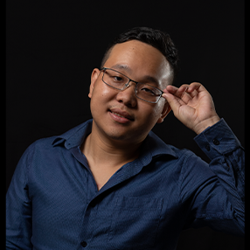

Hình 1.7. Giám đốc kỹ thuật Nguyễn Hữu Huy

**3. Tập thể nhân viên**

Sự thành công và lớn mạnh của công ty phụ thuộc rất nhiều vào sự đoàn kết và cống hiến hết mình của tập thể nhân viên. Xelex luôn tạo điều kiện cho nhân viên phát huy tối đa khả năng cũng như sự sáng tạo trong công việc, qua đó phát hiện và bồi dưỡng những tài năng mới nhằm mang lại nhiều sản phẩm ngày càng chất lượng và hoàn thiện hơn.

### 1.1.4. Tình hình hoạt động kinh doanh của Xelex

Hiện nay, công ty cổ phần công nghệ Xelex đang hoạt động trong rất nhiều lĩnh vực khác nhau. Bắt đầu từ năm 2018, những sản phẩm máy tính bảng, thiết bị thông minh IoT đã và đang là thế mạnh phát triển của Xelex.

Xelex cung cấp tất cả các dịch vụ cần thiết từ giai đoạn ý tưởng cho đến khi sản xuất. Với các kỹ sư chuyên môn và kinh nghiệm trong thiết kế sản phẩm, chúng tôi có khả năng quản lý dự án, thiết kế điện tử, bố trí PCB, thiết kế cơ khí, thiết kế công nghiệp, phát triển firmware / bios, phát triển phần mềm với chất lượng và giá thành cạnh tranh nhất.

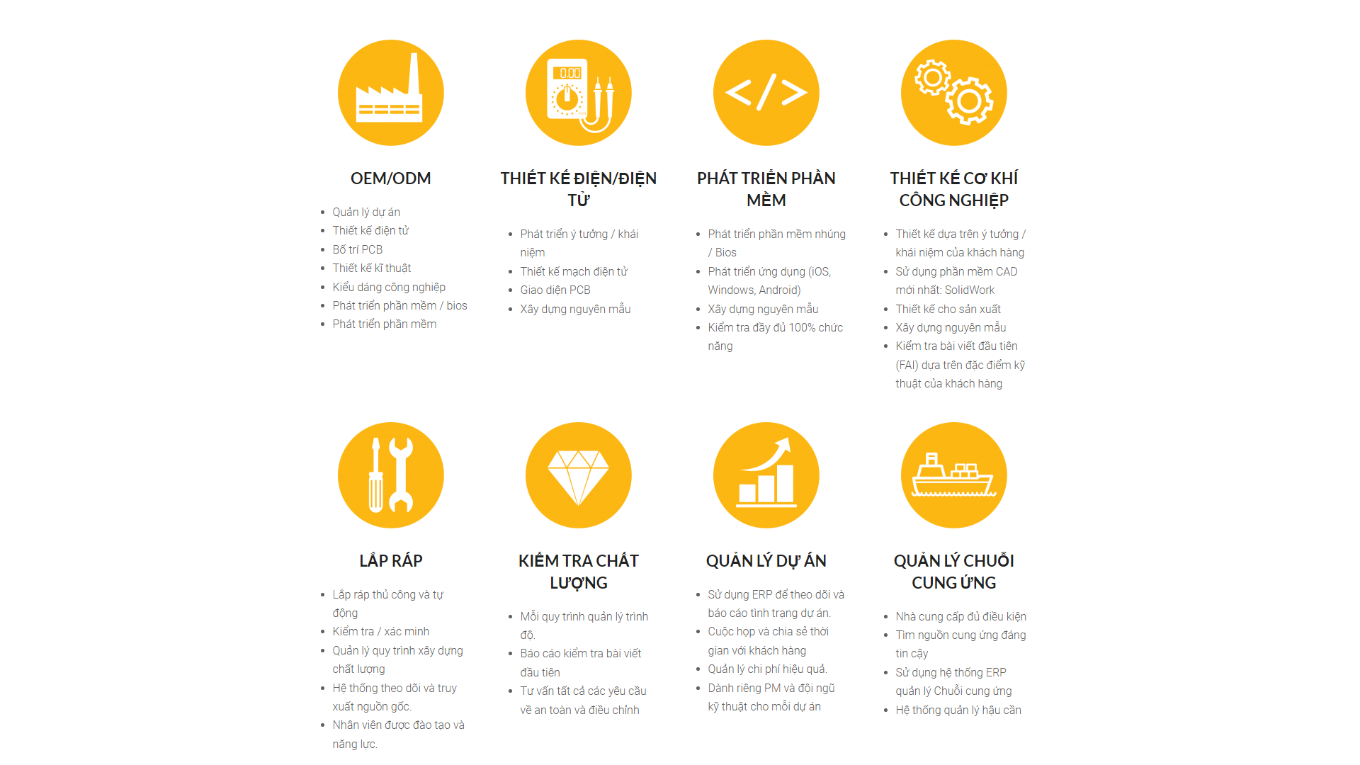

Hình 1.8. Các lĩnh vực hoạt động của Xelex

## Vị trí thực tập

Researcher mảng Firmware

### 1.2.1. Giới thiệu về vị trí thực tập

**Researcher:**

Tại đơn vị thực tập công ty cổ phần công nghệ Xelex, đơn vị được chia thành ba bộ phận chính bao gồm bộ phận hardware, cơ khí và firmware. Trong đó, vị trí researcher thuộc bộ phận firmware và có vai trò trong việc tìm hiểu trước các tài liệu liên quan của dự án, tổng hợp và báo cáo về những mục tiêu mà bộ phận đang trong quá trình triển khai và phát triển.

Một ví dụ cụ thể trong quá trình thực tập của em tại đơn vị, đối với từng hardware trong một package hoàn chỉnh, researcher sẽ phải cần tìm hiểu làm thế nào mà hardware đó có thể hoạt động một cách bình thường. Câu hỏi đặt ra là hardware đó cần phải có những IC gì, các firmware cần thiết và vai trò của chúng, các driver và tool để có thể tiến hành điều chỉnh và hiệu chuẩn cho hardware đó có thể hoạt động hiệu quả. Những tổng hợp và phân tích đầy đủ sẽ hỗ trợ cho việc phát triển dự án một cách suôn sẻ nhất.

### 1.2.2. Đặc điểm, yêu cầu

* Khả năng đọc hiểu tài liệu tiếng Anh tốt.
* Kiến thức cơ bản về kiến trúc máy tính, hệ điều hành.
* Kỹ năng làm việc nhóm và khả năng hoạt động độc lập.
* Thu thập, xử lý và sắp xếp các dữ kiện quan trọng để các thành viên có thể tham khảo trong quá trình phát triển.
* Kiên trì, chịu khó và có tính học hỏi cao.

# THỰC TRẠNG, NỘI DUNG THỰC HIỆN

## Thực trạng

Sự phát triển mạnh mẽ của ngành công nghệ thông tin trong những năm gần đây đã khiến nó trở thành một ngành kinh tế quan trọng hàng đầu. Những ứng dụng của công nghệ thông tin trong đời sống, xã hội và doanh nghiệp đã mang lại những lợi ích cực kì quan trọng. Góp một phần trong sự phát triển ấy, internet vạn vật (IoT) đã và đang mang đến những giá trị to lớn cho con người. Những chiếc máy tính, điện thoại di động, những thiết bị thông minh dần trở thành một công cụ hỗ trợ đắc lực trong giai đoạn này. Và để cho những thiết bị ấy có thể hoạt động một cách trơn tru nhất, thì không thể thiếu được firmware.

Thực tế tại Việt Nam hiện nay, ngành lập trình nhúng nói chung và firmware nói riêng đang cực kì khát nguồn nhân lực chất lượng cao. Bởi lẽ về chuyên môn có rất ít nơi đào tạo, ngoài ra những yêu cầu về kiến thức của nó đòi hỏi cũng không hề dễ dàng gì. May mắn thay, được thực tập tại đơn vị thực tập công ty công nghệ cổ phần Xelex trong thời gian vừa qua đã giúp em học hỏi được thêm rất nhiều điều cũng như có cơ hội được tìm hiểu kĩ hơn về ngành nghề này.

## Ưu điểm và hạn chế

### 2.2.1. Ưu điểm

Có cơ hội việc làm rất lớn vì nhu cầu về nguồn nhân lực chất lượng cao của Việt Nam hiện nay đang rất cần thiết. Việc mở cửa với sự đầu tư mạnh mẽ của các công ty công nghệ nước ngoài đang mở ra nhiều con đường mới cho việc phát triển các thiết bị thông minh IoT.

### 2.2.2. Hạn chế

Mặt hạn chế của ngành nghề này có thể kể đến như đầu vào khó do yêu cầu về kiến thức cũng như kinh nghiệm. Rất ít nơi có khả năng chuyên môn để đào tạo ra đủ số lượng nhân lực cần thiết. Ngoài ra, việc đi đầu trong công nghệ mới là đi những con đường chưa ai mở nên những khó khăn trong quá trình phát triển sẽ diễn ra thường xuyên, tìm kiếm những giải pháp chưa có lời giải và tiếp tục tiến bước không dừng lại.

## Tiến độ thực hiện công việc

### 2.3.1. Tìm hiểu cơ bản về firmware

Thời gian thực hiện: 1 tuần

Firmware là một phần mềm được nhúng vào một thiết bị phần cứng. Mặc dù được hiểu như là một phần mềm, nhưng firmware hoạt động mà không cần thông qua bất kỳ một API nào cả. Hệ điều hành hay các driver của phần cứng đó sẽ cung cấp các hướng dẫn cần thiết để mà một phần cứng này có thể giao tiếp với các phần cứng khác, cũng như thực hiện một loạt các tác vụ và chức năng cơ bản của phần cứng đó.

Việc firmware tồn tại là cần thiết để mỗi thiết bị phần cứng có thể hoạt động một cách bình thường, mỗi firmware khác nhau sẽ có một thiết kế đặc biệt riêng cho phần cứng mà nó sử dụng, kể cả những mục đích nhất định. Nếu không có firmware thì hầu hết các thiết bị điện tử ngày nay khó có thể hoạt động được, cũng bởi lẽ vai trò quan trọng như thế nên các firmware thường sẽ được lưu trữ trên những con chip bộ nhớ chỉ đọc (Read only memory) để tránh các sự cố có thể dẫn đến việc bị đánh mất dữ liệu. [1] [2]

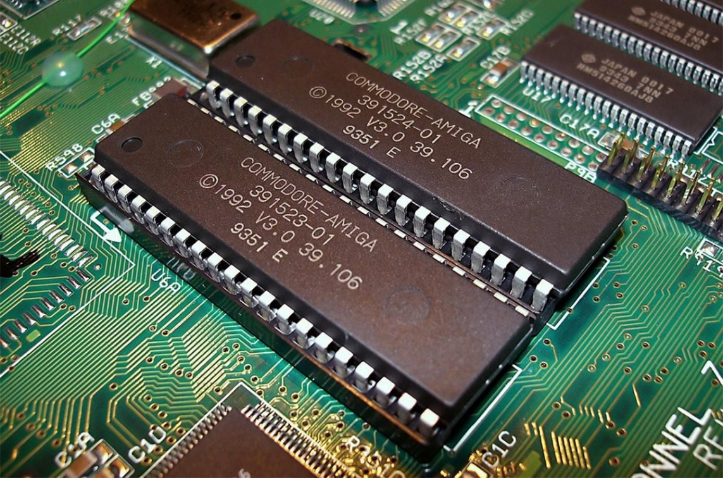

Hình 2.1. ROM COMMODORE AMIGA 391523-01

Dựa vào nơi lưu trữ cũng như độ phức tạp về chức năng của firmware đó, ta có thể phân firmware thành ba level chính: [2]

* Low Level Firmware: những firmware thuộc mức độ này thường được lưu trữ ở các con chip bộ nhớ điện tĩnh (Non-volatile memory) như là ROM, EPROM. Với việc các firmware này được lưu trữ tại các con chip mà chỉ có thể đọc nên về cơ bản nó không thể ghi đè hoặc cập nhật. Nó được xem như là một phần của thiết bị phần cứng đó từ ban đầu.
* High Level Firmware: những firmware này được sử dụng với các bộ nhớ flash, vì lý do này nên các firmware cho phép cập nhật. Khác với low level firmware, các firmware này có độ phức tạp hơn trong cấu trúc và chức năng của nó nên nó gần giống như là một phần mềm hơn là được xem như là một phần của các thiết bị phần cứng.
* Subsystem: subsystem được hiểu như là một đơn vị bán độc lập của một hệ thống lớn. Firmware ở mức độ này được xây dựng riêng biệt và được nhúng vào những con chip flash để lưu trữ, thường thấy trong các CPU, LCD hoặc các modem vì công nghệ của chúng luôn phát triển và đòi hỏi phải được cập nhật thay đổi từng ngày.

### 2.3.2. Tham gia dự án thực tế Qualcomm Windows on Snapdragon

*Vì lý do bảo mật cho doanh nghiệp, em xin được phép chỉ sử dụng những tài liệu, hình ảnh thuộc dạng đã được cho phép từ phía Qualcomm (mang tính chất minh họa). Ngoài ra, các tài liệu, hình ảnh được sử dụng trong bài báo cáo cũng như che mờ một vài số liệu để đảm bảo tính an toàn trong quá trình thực hiện.*

Thời gian thực hiện: 6 tuần

Nhiệm vụ:

* Thực hiện các công việc được giao.
* Báo cáo công việc theo tiến độ thông qua phần mềm TortoiseSVN.

Mô tả công việc:

* Phân tích và tổng hợp các tài liệu liên quan đến dự án, thông qua các phân tích có được nhằm cung cấp cái nhìn tổng quan cho nhóm về thiết bị phần cứng đang được triển khai.
* Làm việc với bên bộ phận firmware để báo cáo các thay đổi và tìm hiểu có được trong giai đoạn thực hiện.

### 2.3.3. Giới thiệu dự án Qualcomm Windows on Snapdragon SC7180

Dự án Windows on Snapdragon đặt mục tiêu trong việc phát triển những chiếc laptop chạy Windows với những con chip Snapdragon được thiết kế riêng bởi Qualcomm. Với vi xử lý kiến trúc ARM của những con chip Snapdragon, lợi ích nó mang lại là chi phí sản xuất thấp hơn, tiêu thụ điện thấp hơn và nhiệt lượng tỏa ra cũng sẽ thấp hơn, từ đó việc tạo ra những chiếc laptop có thời lượng pin cao hơn so với các laptop chạy vi xử lý Intel hoặc AMD. [3]

WCN39xx là một phần của package SC7180 nằm trong dòng Snapdragon 7c Compute Platform. Với những lợi thế cũng như nhu cầu phát triển những chiếc laptop luôn kết nối (Always Connected) trong thời đại số, việc đảm bảo tính ổn định cũng như tốc độ trong truyền tải dữ liệu luôn là một vấn đề được ưu tiên. Vì vậy việc hiểu và làm chủ WCN39xx sẽ góp phần không nhỏ trong việc phát triển toàn bộ dự án.

### 2.3.4. Triển khai tìm hiểu về function bring-up cho con chip WCN39xx

Đối với mỗi thiết bị phần cứng thì việc mà nó hoạt động được phải thông các tiến trình được định sẵn trong quá trình khởi động. Có hai loại bring-up được hiểu trong quá trình khởi động này đó là hardware bring-up và function bring-up.

Về cơ bản, hardware bring-up thường là việc một thiết bị phần cứng được cấp nguồn vào và sẵn sàng thực hiện các tính năng của hardware đó. Còn đối với function bring-up thì nó là cả một quá trình để chuẩn bị cho các tính năng của thiết bị phần cứng đó hoạt động một cách bình thường. Đây là một ví dụ cho function bring-up của một thiết bị camera: [4]

* Cảm biến của camera được khởi động.
* CPU được khởi động.
* Bộ vi xử lý cảm biến hình ảnh được khởi động.
* Firmware của bộ vi xử lý cảm biến hình ảnh được nạp vào hệ thống.
* Driver cần thiết cho từng thiết bị phần cứng để có thể hoạt động.

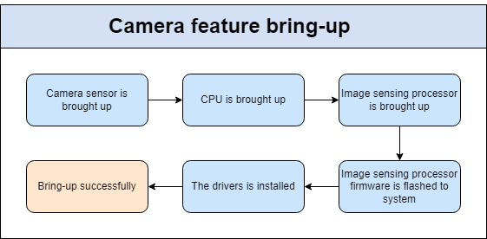

Hình 2.2. Sơ đồ mô tả quá trình camera feature bring-up

Fuction bring-up có vai trò cực kì quan trọng bởi nó là bước khởi chạy đầu tiên của mỗi tính năng, trong quá trình phát triển hệ thống thì việc tối ưu hóa là điều cần thiết và để làm được điều đó thì tính năng đó ít nhất phải hoạt động được. Một quy trình hoàn chỉnh để làm sao thực hiện function bring-up, đầy đủ và chính xác sẽ là bước đệm cho việc phát triển lâu dài.

Về WCN39xx:

Là một phần của package SC7180 và có vai trò như là một IC với các chức năng kết nối không dây như Wifi, Bluetooth và FM. Việc truyền tải dữ liệu được đảm nhận bởi WCN39xx, cung cấp các nâng cấp mới bao gồm tốc độ truyền tải dữ liệu cao hơn, hỗ trợ nhiều chuẩn kết nối và sự ổn định cần thiết cho công việc.

Những kết quả đã đạt được trong quá trình tìm hiểu về function bring-up cho con chip WCN39xx:

**1. Tổng quan về mặt kiến trúc:**

* Yêu cầu những firmware, hardware, driver và tool nào để bring-up function.
* Cách mà các hardware kết nối, những protocol nào được sử dụng để các hardware có thể giao tiếp với nhau.
* Làm thế nào mà firmware, hardware, driver và tool tương tác với nhau để bring-up function.

**2. Đối với hardware:**

* Xác định được các power rail cần thiết và mục đích của từng power rail, các mức điện áp để con chip WCN39xx hoạt động bình thường.
* Các bước cần thực hiện để con chip WCN39xx có thể hoạt động, như là các power sequence, power sequence diagram.
* Các bước cần thực hiện để ngắt nguồn, dừng hoạt động của con chip WCN39xx.

**3. Đối với firmware:**

* Các firmware cần thiết, mục đích của firmware đó là gì và được dùng cho những IC nào.
* Firmware đó chứa tại đâu, làm sao để tiếp cận và sử dụng firmware đó.
* Khả năng tùy chỉnh firmware đó ra sao:

+ Light-customize: cấu hình.

+ Heavy-customize: mã nguồn firmware.

**4. Đối với các driver và tool:**

* Mục đích của driver, tool đó dùng để làm gì.
* Làm sao để lấy các driver, tool đó.
* Với driver:

+ Khả năng tùy chỉnh driver đó ra sao:

- Light-customize: cấu hình.

- Heavy-customize: mã nguồn driver.

+ Làm cách nào để tùy chỉnh nó.

* Với tool:

+ Cách để sử dụng các tool đó.

### 2.3.5. Điều chỉnh và hiệu chuẩn để con chip WCN39xx hoạt động hiệu quả

Việc điều chỉnh và hiệu chuẩn là bước cần thiết trong quá trình phát triển dự án, những yêu cầu về thay đổi để phù hợp với thiết kế của toàn bộ hệ thống cũng như mục đích sử dụng sẽ đảm bảo được sự ổn định xuyên suốt quá trình hoạt động của thiết bị. Để làm được điều đó thì trước nhất phải nắm rõ cấu trúc của thứ chúng ta đang phát triển, và dưới đây là hệ thống tổng quan của con chip WCN39xx.

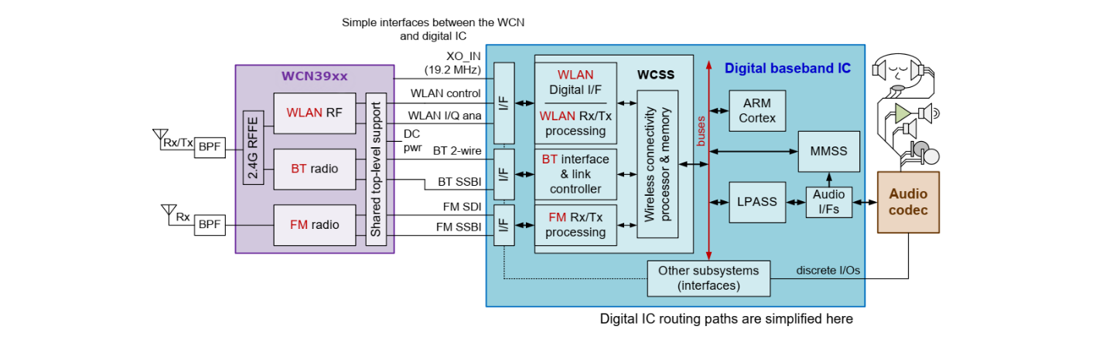

Hình 2.3. WCN39xx system overview

Để hệ thống có thể hoạt động bình thường, ta thấy nó bao gồm hai thành phần chính đó là WCN39xx và một Digital IC, trong đó đóng vai trò như là một IC đảm nhiệm việc xử lý các tín hiệu kỹ thuật số cuar WLAN/BT/FM thì Digital IC có các chức năng cơ bản sau:

* Cung cấp các interface giữa nó với WCN (bao gồm các analog baseband và serial digital interface).
* Định tuyến giữa digital IC và các cổng ngoại vi.
* Các hệ thống con đảm nhiệm việc đảm bảo nguồn vào cho thiết bị.
* Các interface về âm thanh cho audio codec IC.
* Các hệ thống con khác cho các kết nối ngoại vi, bộ nhớ.

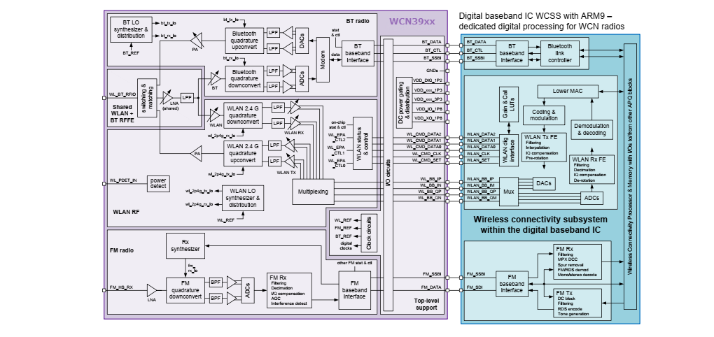

Hình 2.4. WCN39xx system detailed block diagram

Điều chỉnh và hiệu chuẩn:

Với tính năng cơ bản và quan trọng nhất của WCN39xx chính là truyền tải dữ liệu thì việc điều chỉnh và hiệu chuẩn sẽ được ưu tiên để đảm bảo độ ổn định, tốc độ và hoạt động một cách bình thường. Trong đó, có một số điều chỉnh và hiệu chuẩn cần được thực hiện được liệt kê dưới đây:

**1. Tx power control**

Việc kiểm soát nguồn vốn dĩ là một điều cần lưu ý trong suốt quá trình hoạt động của một thiết bị phần cứng, đặc biệt nó còn đóng một vai trò quan trọng trong việc truyền tải dữ liệu của WCN39xx. Tx power control cung cấp hai sự lựa chọn và mỗi lựa chọn có những yêu cầu và đặc điểm khác nhau:

* Close-loop power control (CLPC)

+ Yêu cầu thêm một IC ghép nối ngoài, mạch phát hiện nguồn BoM.

* Self-calibrating power control (SCPC)

+ Không yêu cầu IC ghép nối ngoài.

+ Không phụ thuộc vào tải bên ngoài. Không có biến thể packet-to-packet.

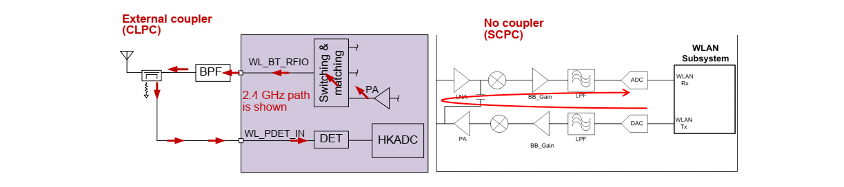

Hình 2.5. So sánh giữa CLPC và SCPC

Những lợi ích trong việc kiểm soát nguồn bao gồm:

* Duy trì chỉ số đo lường giữa công suất tín hiệu xuất ra và tạp âm ở mức ổn (SNR – Signal to Noise Ratio). Trong quá trình truyền nhận tín hiệu chắc chắn sẽ diễn ra hiện tượng công suất tín hiệu suy giảm do path loss hoặc bit error, vì vậy nó sẽ ảnh hưởng đến chất lượng truyền tải.
* Hạn chế tình trạng nhiễu đồng kênh (Co-channel interference) trong quá trình hoạt động. Ngoài ra các RF interference khác có thể xuất hiện như RSST (Received signal strenght indication) hoặc NFE (Receiver near-far effect) cũng sẽ được hạn chế tối đa.

**2. CLPC measurement**

Được sử dụng để kiểm tra khả năng điều chỉnh công suất đầu ra của UE transmitter rằng công suất đầu ra ấy có phù hợp với một hoặc nhiều TPC command nhận được từ kết nối downlink hay không. [5]

Việc đo đạc này yêu cầu dữ liệu đã được hiệu chuẩn trong quá trình truyền nhận tín hiệu, và nó cũng sẽ kết quả của việc đo đạc hiệu chuẩn này. Lưu ý rằng việc thực hiện CLPC measurement chỉ có thể được thực hiện trong chế độ TD-SCDMA Test hoặc Active Cell.

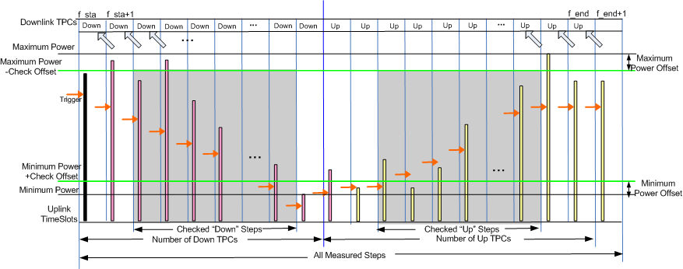

Hình 2.6. Ví dụ về việc đo đạc REL1POW

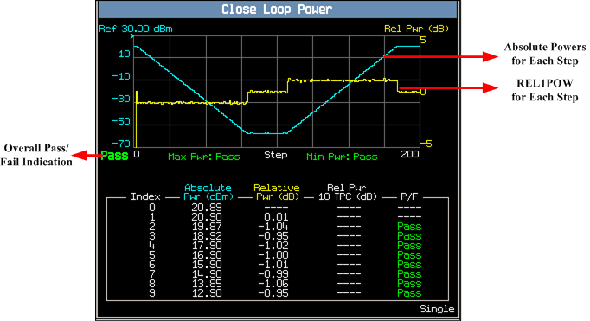

Hình 2.7. Graphical trace thể hiện kết quả của việc đo đạc

### 2.3.6. Debug trong quá trình phát triển dự án

Trong quá trình phát triển dự án thì chắc chắn sẽ có lỗi xảy ra, việc một hệ thống lớn và phức tạp như một subsystem hoặc high level firmware thì việc debug đóng vai trò cực kì quan trọng. Việc debug về cuối cùng là tìm ra được nguyên nhân dẫn đến lỗi đó và cách khắc phục, dĩ nhiên thì lỗi sẽ có nhiều loại và được liệt ra bốn đề mục sau:

* Dò xét về các đặc tính điện của thiết bị phần cứng (mức điện áp, dòng điện và công suất).
* Nhiệt độ của thiết bị phần cứng, việc hoạt động lâu trong điều kiện nhiệt độ cao sẽ ảnh hưởng đến tính năng của thiết bị phần cứng đó, gây suy giảm về độ ổn định cũng như tốc độ của bản thân phần cứng.
* Trạng thái hoạt động của các IC.
* Debug, log hoặc cả source debug (thường là ở firmware hoặc software).

Ngoài ra chúng ta cũng cần phải xác định những hardware, firmware hoặc driver nào có thể debug. Cũng như các tool được dùng để tiến hành công việc debug, WinDbg là một trong những công cụ thực hiện điều này.

WinDbg cung cấp khả năng sử dụng để debug Windows, được chia thành hai loại kernel-mode debugging và user-mode debugging cũng như có thể sử dụng nó trong việc phân tích crash dump nếu xảy ra lỗi trong quá trình boot. Về cơ bản, để sử dụng được WinDbg chúng ta cần phải tiến hành cài đặt các môi trường, công cụ cần thiết và setup để làm được điều đó. [6]



Target

HOST WinDbg

Hình 2.8. Setup sử dụng WinDbg

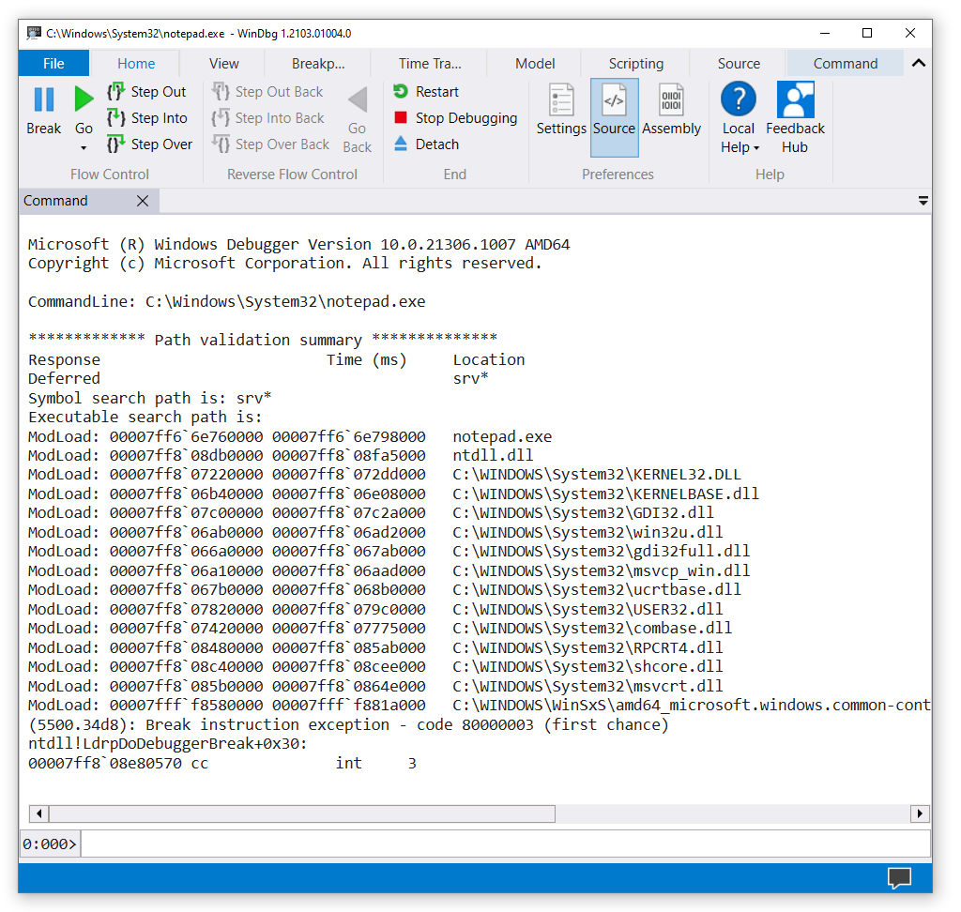

Hình 2.9. Giao diện của WinDbg

## Sơ lược kỹ thuật và công nghệ của dự án Windows on Snapdragon

Với sự thay đổi công nghệ một cách nhanh chóng trong giai đoạn gần đây, và sự phát triển mạnh mẽ của các thiết bị thông minh đã góp phần làm thay đổi cách vận hành của thế giới. Những chiếc điện thoại dần trở thành thứ quen thuộc trong cuộc sống của mỗi con người chúng ta, tuy nhỏ gọn là thế nhưng sức mạnh của một chiếc điện thoại đem lại nếu mang đi so sánh với những chiếc laptop thì vẫn còn là một khoảng cách rất lớn. Thấy được nhu cầu đó mà Qualcomm đã phát triển lên những thiết bị Windows chạy con chip Snapdragon với đầy đủ điểm mạnh mà cả laptop và điện thoại đều có. Thiết kế mảnh mai gọn nhẹ cần có của một chiếc laptop, hiệu năng mạnh mẽ được tạo ra từ con chip Snapdragon và thời lượng pin bền bỉ của một chiếc điện thoại. “Always On, Always Connected” là tôn chỉ của Qualcomm khi tạo ra những thiết bị đó, đánh dấu một hướng đi mới cho những chiếc laptop sử dụng vi xử lý của nhưng chiếc điện thoại.

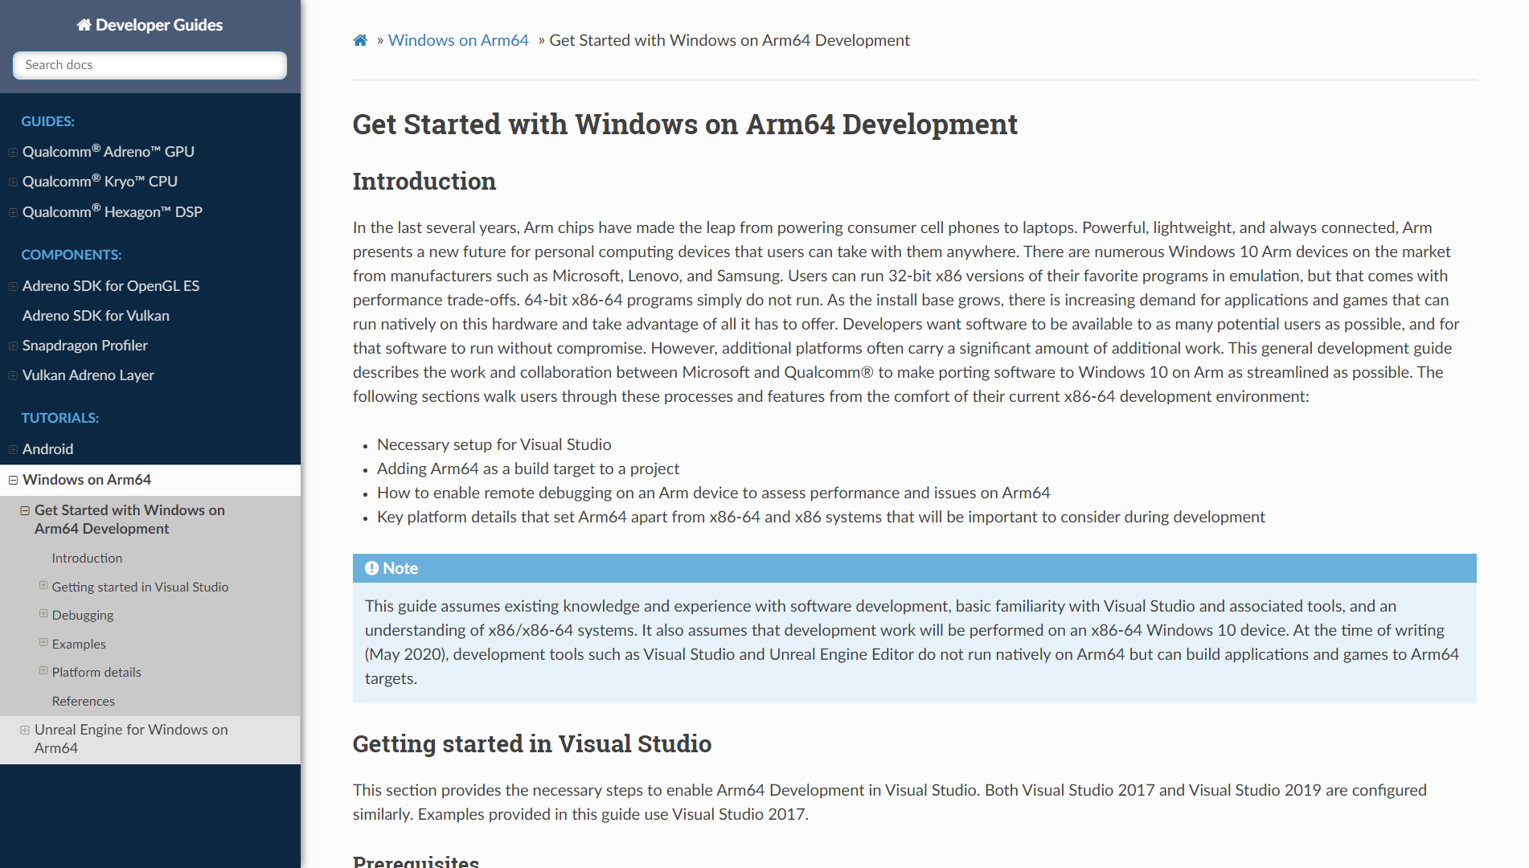

Hình 2.10. Documents của Qualcomm về việc phát triển Windows on Arm64

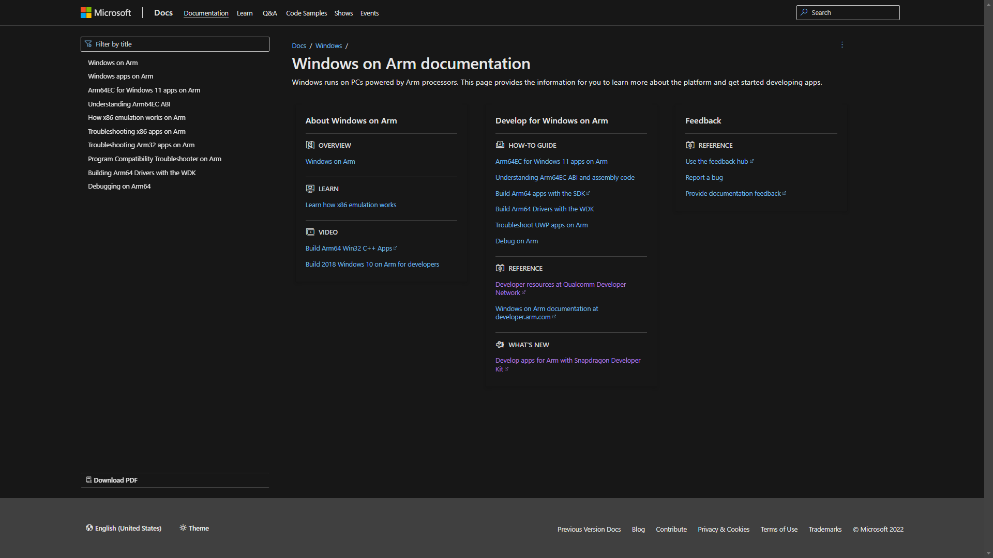

Hình 2.11. Documents của Windows về việc phát triển Windows on Arm

# NHẬN XÉT VÀ ĐÁNH GIÁ

## Nhận xét

Lần đầu thực tập tại môi trường làm việc nên vẫn còn gặp vấn đề trong việc bắt kịp nhịp độ của công việc. Các công nghệ, thuật ngữ và những định nghĩa mới đã gây nhiều khó khăn trong giai đoạn đầu tìm hiểu. Việc phân tích và tổng hợp các tài liệu liên quan trong giai đoạn đầu không có kế hoạch nên gây khó khăn cho nhóm. Tiếng Anh vẫn cần cải thiện nhiều hơn để cải thiện hơn trong công việc.

Được tham gia vào các dự án thực tế đã cho em nhiều kiến thức, công nghệ mới. Tuy vậy vẫn cần cải thiện nhiều hơn để có thể bắt kịp nhịp độ, tăng tính hiệu quả và học hỏi được nhiều hơn.

## Kết quả đạt được

Sau khi hoàn thành kỳ thực tập doanh nghiệp tại quý công ty cổ phần công nghệ Xelex đã cho em hiểu hơn về cách mà một thiết bị được tạo ra và hoạt động như thế nào, dự án Windows on Snapdragon đã cho em biết thêm về các công nghệ mới sẽ được ứng dụng để dần thay đổi và mở ra con đường mới cho các nhà phát triển.

Về bản thân:

* Biết sắp xếp lên kế hoạch hợp lý
* Quản lý giờ giấc hiệu quả hơn dành cho công việc, học tập và giải trí.
* Cách làm việc nhóm, độc lập đúng cách, gia tăng hiệu quả trong công việc.
* Phân tích, tổng hợp tài liệu đúng trọng tâm và yêu cầu được đặt ra.
* Báo cáo công việc, tự tin hơn trong quá trình trình bày.

Về kiến thức:

* Tìm hiểu các nguồn tài liệu hiệu quả hơn.
* Cách debug một thiết bị Windows, hiểu được lỗi có thể xảy ra ở trong quá trình hoạt động của thiết bị.
* Cách sử dụng công cụ TortoiseSVN để báo cáo công việc và làm việc nhóm.
* Đọc hiểu được các tài liệu tiếng Anh chuyên ngành.

## Kết luận

Trong quá trình thực tập tại doanh nghiệp, em đã có cơ hội được làm quen với môi trường làm việc, công nghệ và kỹ thuật mới. Được học hỏi và tích lũy thêm những kinh nghiệm về kiến thức trong công việc cũng như các kinh nghiệm về kỹ năng mềm. Ngoài ra được rèn luyện các kĩ năng khác để hỗ trợ thêm trong quá trình làm việc, có kế hoạch và sắp xếp thời gian hợp lý hơn. Các kỹ năng giải quyết công việc, phân tích và tổng hợp cũng như có động lực để cố gắng hoàn thành công việc được giao trong thời gian sớm nhất.

# TÀI LIỆU THAM KHẢO

|  |  |
| --- | --- |
| [1] | Lumen, "Module 3: System Software - Firmware," 2020. [Online]. Available: https://courses.lumenlearning.com/zeliite115/chapter/reading-firmware/. |
| [2] | Techopedia, "What is Firmware," 2021. [Online]. Available: https://www.techopedia.com/definition/2137/firmware. |
| [3] | Qualcomm, "Windows on Snapdragon," Qualcomm Technologies, Inc, 2020. [Online]. Available: https://developer.qualcomm.com/hardware/windows-on-snapdragon. |
| [4] | I. Qualcomm Technologies, WCN39xx Bringup and Tuning Guide, 2016. (Tài liệu nội bộ) |
| [5] | Keysight, "Closed Loop Power Control (CLPC) Measurement," Keysight, 2014. [Online]. Available: https://rfmw.em.keysight.com/rfcomms/refdocs/tdscdma/default.htm#closed_loop_power_control_(clpc)_measurement.htm. |
| [6] | Microsoft, "Debugging Tools for Windows (WinDbg, KD, CDB, NTSD)," 22 March 2022. [Online]. Available: https://docs.microsoft.com/en-us/windows-hardware/drivers/debugger/. |